פרלמנט נוער מדעי ירושלמי – ביואתיקה במחקר המוח
סיכמה בקצרה: מיכל מנדלוביץ

לפניכם תיאור פעילות לתלמידים שעסקה בסוגיות עמ"ר הקשורות במחקר עכשווי. ניתן לשלב סוגיות המוזכרות כאן במהלך הוראת הנושאים מוח ותורשה.

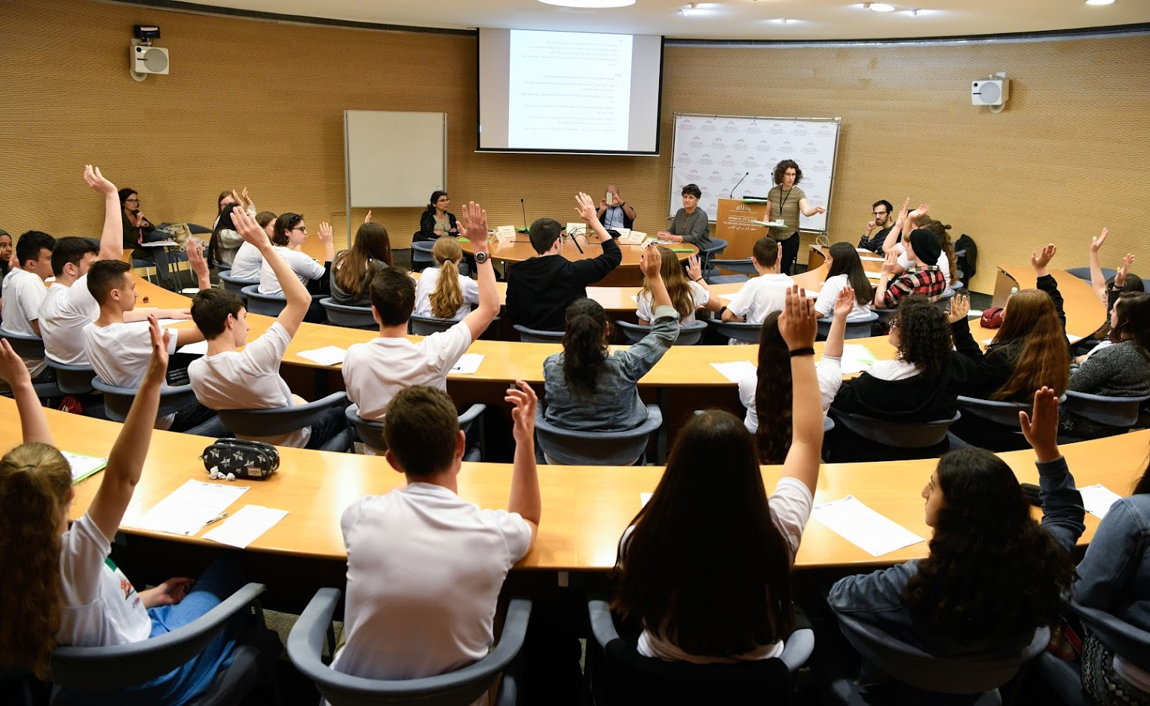
התמונה באדיבות מוזיאון המדע ע"ש בלומפילד, ירושלים

במשך שלושה ימים, 5-7.5.19, התכנסו כ 60 תלמידי כיתות י' ירושלמים כדי לדון בסוגיות אתיות הנובעות מההתקדמות במחקר המוח ומההשלכות הצפויות למחקר זה. בפרלמנט שנערך בחסות מחלקת החינוך של עיריית ירושלים ומוזיאון המדע ע"ש בלומפילד נפגשו התלמידים עם חוקרי מוח ומומחים לאתיקה מהאקדמיה ונחשפו למורכבות של סוגיות אתיות רלוונטיות. התלמידים התחלקו לשלוש ועדות, כל אחת בראשות תלמיד מחקר מהאוניברסיטה העברית, וכל ועדה דנה בנושא אחר. ביום הסיכום, שנערך במכון ון-ליר, הציגה כל קבוצה הצעות החלטה בנושא אותו למדה, ולאחר דיון במליאה נערכה הצבעה לקבלת או דחיית כל אחת מהצעות ההחלטה. לפניכם טעימה מהסוגיות האתיות שהועלו בוועדות השונות:

קריאת מחשבות דרך הבנת פעילות המוח
במסגרת מחקר המוח פותחו מספר שיטות למדידת הפעילות המוחית של אדם, כגון: EEG - קריאת הפעילות החשמלית של המוח, ו-fMRI – קריאת זרימת הדם באזורים שונים במוח. ניתן לומר לאדם לחשוב על משהו ולראות את דפוס ההפעלה של אזורים במוח. המחשב אוגר את הנתונים ובעתיד יוכל לומר על מה האדם חושב מתוך קריאת דפוס ההפעלה. כבר היום מפותח מכשיר שאומר מילים עליהן האדם חושב. טכנולוגיה כזו יכולה לשמש כ"פה מלאכותי" במקרים של אילמות מסוגים שונים, ומצד שני – טכנולוגיה זו חודרת גם למחשבות שהאדם שומר לעצמו ופוגעת בזכות לפרטיות ובזכות השתיקה.
בהנחה שטכנולוגיות אלו יגיעו לאמינות גבוהה, עלו בדיונים סוגיות שונות:
האם לאפשר שימוש בטכנולוגיות אלו לסיוע לאילמים? מי זכאי לבקש זאת – האדם האילם עצמו או גם משפחתו?
האם להתיר שימוש בטכנולוגיה לצורך חקירת חשודים בפשע? איזה פשע מצדיק חדירה שכזו לפרטיות? עד כמה וכיצד יש להגביל את השימוש?
ממשק אדם-מכונה
היכולת להפעיל מכונות בכוח המחשבה הולכת ומתפתחת. בדרך פולשנית משתילים אלקטרודות בתוך הגולגולת ובדרך הלא-פולשנית משתמשים ב"קסדת EEG" עם אלקטרודות שקוראות את הפעילות המוחית מבחוץ. הפעילות המוחית מתורגמת לפקודות חשמליות שמפעילות גפיים תותבות. סוגיות שעלו לדיון:
האם לאפשר לכל המעוניין להשתמש בטכנולוגיה? האם ייווצר פער מעמדי בין אלו שיוכלו לרכוש את הטכנולוגיה ואלו שלא? האם על המדינה לסבסד את הטיפול כדי למנוע את היווצרות הפער?
האם להגביל ליצירת תותבים טובים כמו האיברים הביולוגיים או לאפשר תותבים משופרים? האם תותבים משופרים יכולים לשמש לרעה? האם יש להתנות קבלת תותבים בהסכמת רופא / מבחני אישיות? האם לאפשר קבלת תותב משופר בנוסף לאיברים ביולוגיים מתפקדים (כדוגמת יד שלישית)?
אבחון גנטי של מחלות נוירודגנרטיביות
עם העלייה בתוחלת החיים עולה שכיחותן של המחלות הנוירודגנרטיביות הפוגעות באנשים מבוגרים. במקביל, הולך ומצטבר הידע הביולוגי על מחלות אלו. בהנחה שניתן יהיה לאבחן גנטית מחלות של הגיל המבוגר עולות שאלות שונות:
במקרה של משפחה בה לסב מחלה נוירודגנרטיבית גנטית, בנו אינו מעוניין לדעת האם הוא עומד לחלות ונכדו כן מעוניין לדעת – האם לאבחן את הנכד למרות שכך יאולץ הבן להיות מודע למצבו?
האם אדם חייב ליידע את בן/בת זוגו שהוא עומד לפתח מחלה נוירודגנרטיבית?
האם יש להתיר הפלה של עובר שעתיד לפתח מחלה כזו? האם להתיר/לסבסד ברירת עוברים במקרה כזה?
הדיון בסוגיות אלו ואחרות חשף את התלמידים גם להתפתחויות מרחיקות הלכת של המחקר המדעי וגם לעומקן של הסוגיות האתיות העומדות על הפרק. התלמידים גילו ענין רב ומעורבות עמוקה בדיונים, שסערו לפעמים אך התנהלו בצורה מכבדת. בעקבות הפרלמנט התבקשו התלמידים להיות שגרירים של הנושא בבתי הספר על מנת שדיונים ערכיים ורלוונטיים אלו יהיו נחלתם של תלמידים נוספים.
